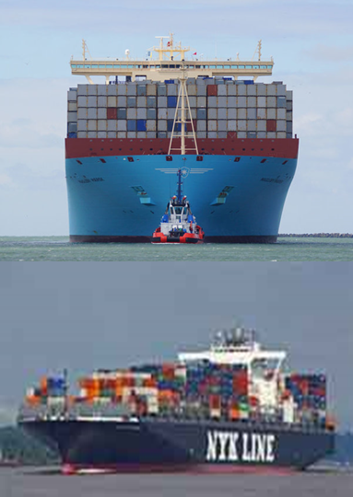
20,000+Maerskiri (?) NYKipleure

Dans le même temps que la compagnie maritime japonaise NYK dépréciait la valeur de sa flotte de près de 25%, elle se voyait contrainte de négocier une fusion avec ses plus féroces concurrents Mitsui O.S.K. Lines and Kawasaki Kisen Kaisha, eux aussi japonais et tout aussi opposés à une fusion. Venant après la banqueroute du sud-coréen Hanjin Shipping Co cette fusion ne se présente pas sous les meilleures auspices et selon Alphaliner 18 des plus grandes compagnies pourraient être conduites à déprécier la valeur de leur flotte de près de 35 milliards de dollars !
Comment alors comprendre l’annonce que Maersk line, qui est aussi déficitaire, pourra accueillir en avril 2017 11 méga porte-conteneurs Triple E dont la capacité passerait de 18300 EVP à plus de 20 000 EVP? Avec un tirant d’eau plus élevé il sera possible d’ajouter sur le pont un 12ème niveau de conteneurs et dépasser ces 20 000 EVP capacité qui semblait encore inaccessible il y a quelques années.

Avec ces annonces, comment allons-nous résoudre le problème latent de surcapacité ?

